Министерство образования Республики Беларусь

Белорусский национальный технический университет

Факультет информационных технологий и робототехники

Кафедра «Программное обеспечение информационных систем и технологий»

**Отчёт**

по лабораторной работе № 1

по дисциплине ***«Языки программирования»***

на тему: **«Установка и знакомство с языком программирования Python»**

|  |  |  |
| --- | --- | --- |
| Исполнитель: |  | студент группы 10701215  Иванов Иван Иванович |
| Преподаватель: |  | Белова Светлана Владимировна |

2019

Цель работы:

Установить интегрированную среду разработки Python и научиться писать, редактировать, запускать и сохранять программы на Python.

Основное задание:

1. Установить интегрированную среду разработки Python (рекомендуется скачать установщик с официального сайта *www.python.org*).
2. Ознакомиться с документацией по языку программирования Python.
3. Протестировать среду разработки IDLE в обоих режимах (в интерактивном и в сценарном) путём написания приложения, которое приведено в разделе «Пример написания простейшего программы в среде разработке IDLE» ниже.
4. Для последующей быстрой разработки программ в сценарном режиме изучите основные горячие клавиши.

Индивидуальное задание:

Написать простейшую программу, которая будет выводить на экран любимый афоризм студента или его лозунг и на отдельной строке инициалы самого студента.

Требования к выполнению:

Программа должна обязательно быть снабжена комментариями, в которых необходимо указать краткое предназначение программы, её версию, ФИО разработчика, номер группы и дату разработки.

Результаты выполнения основного задания:

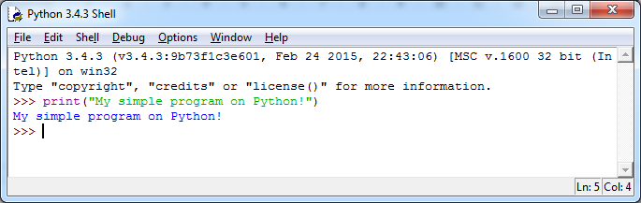

Рисунок 1 – Результат работы простейшей программы на Pythonв интерактивном режиме

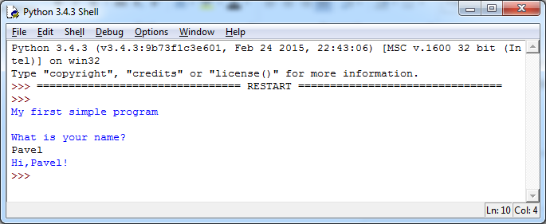

Рисунок 2 –Результат работы программы на Python, написаннойв сценарном режиме

Результаты выполнения индивидуального задания:

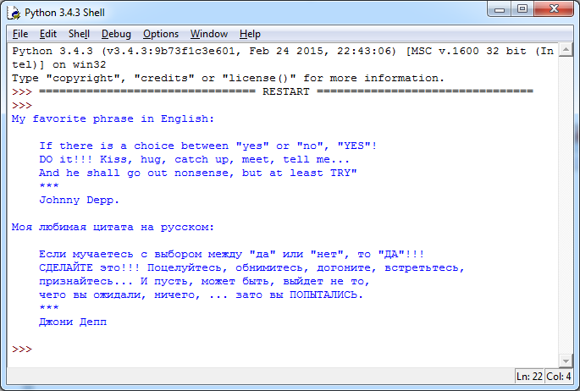

Рисунок 3 –Результат выполнения индивидуального задания

Ответы на контрольные вопросы:

1. Что такое алгоритм?

*Алгоритм – это конечный набор шагов (инструкций), которые необходимо выполнить исполнителю для достижения соответствующего результата.*

1. Что такое язык программирования?

*Язык программирования – искусственно созданный человеком формальный язык для записи компьютерных программ и взаимодействия человека с ЭВМ.*

1. Что такое компьютерная программа?

*Компьютерная программа – эта последовательность инструкций, написанных на соответствующем языке программирования и определяющих алгоритм выполнения соответствующей задачи с использованием ЭВМ.*

1. Что представляет собой язык программирования Python и чем он интересен?

* *Скорость выполнения программ написанных на Python очень высока. Это связанно с тем, что основные библиотеки Pythonнаписаны на C++ и выполнение задач занимает меньше времени, чем на других языках высокого уровня.В связи с этим вы можете писать свои собственные модули для Python на C или C++*
* *В стандартныx библиотеках Python вы можете найти средства для работы с электронной почтой, протоколамиИнтернета, FTP, HTTP, базами данных, и пр.*
* *Скрипты, написанные при помощи Python выполняются на большинстве современных ОС. Такая переносимость обеспечивает Python применение в самых различных областях.*
* *Python подходит для любых решений в области программирования, будь то офисные программы, вэб-приложения, GUI-приложения и т.д.*
* *Над разработкой Python трудились тысячи энтузиастов со всего мира. Поддержкой современных технологий в стандартных библиотеках мы можем быть обязаны именно тому, что Python был открыт для всех желающих.*

1. Что такое программирование?

…

1. Кто такой Гвидо ванРоссум (*GuidovanRossum*)?

…

1. Как установить Python на компьютер? Что такое IDLE?

…

1. В чём отличия работы в интерактивном и сценарном режимах среды разработки IDLE?

…

1. Зачем необходимо использовать комментарии в программе?

…

1. Какие типы комментариев существуют в Python?

…

Выводы:

В результате выполнения лабораторной работы были изучены:

1. Базовые основы разработки программ на языке программирования Python.
2. Процесс создания простейшей программы на Pythonc использованием среды разработки IDLE.
3. Два режима (интерактивный и сценарный) разработки приложений.
4. Некоторые горячие клавиши среды IDLE для быстрой разработки приложений.

*ПРИЛОЖЕНИЕ A*

Листинг исходных кодов программ

**Файл*simple_program.py***

*# My first simple program on Python*

*#*

*# Version: 1.0*

*# Author: KrupeninPavel*

*# Group: 10701215*

*# Date: 09.09.2015*

*print("My first simple program\n")*

*name = input("What is your name?\n")*

*print("Hi," + name + "!")*

**Файл*favorite_phrase.py***

*# The program prints my favorite phrase*

*#*

*# Version: 1.2*

*# Author: KrupeninPavel*

*# Group: 10701215*

*# Date: 13.09.2015*

*print("My favorite phrase in English:")*

*print("""*

*If there is a choice between "yes" or "no", "YES"!*

*DO it!!! Kiss, hug, catch up, meet, tell me...*

*And he shall go out nonsense, but at least TRY"*

*\*\*\**

*JohnnyDepp.*

*""")*

*print("Моя любимая цитата на русском:")*

*print("""*

*Если мучаетесь с выбором между "да" или "нет", то "ДА"!!!*

*СДЕЛАЙТЕ это!!! Поцелуйтесь, обнимитесь, догоните, встретьтесь,*

*признайтесь... И пусть, может быть, выйдет не то,*

*чего вы ожидали, ничего, ... зато вы ПОПЫТАЛИСЬ.*

*\*\*\**

*ДжониДепп*

*""")*